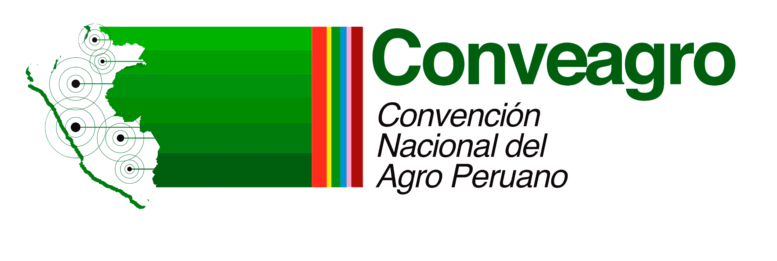 | 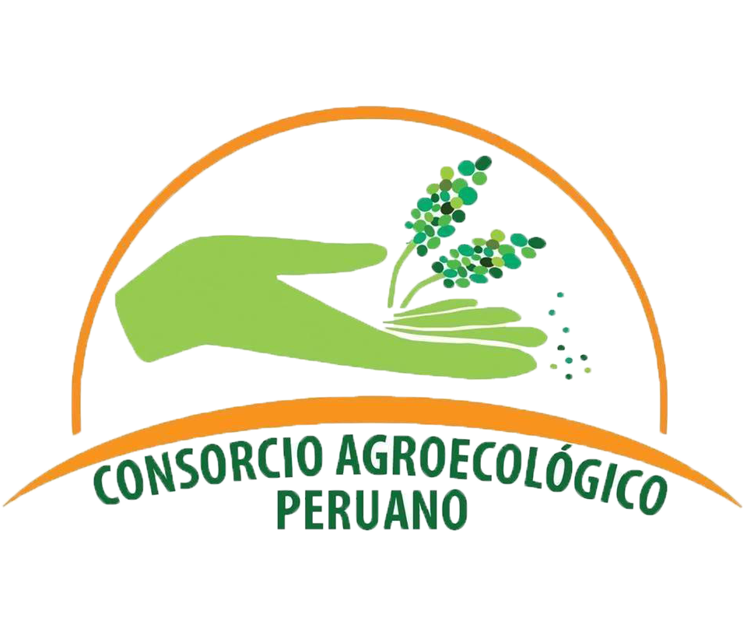
NOTA DE PRENSA
PRODUCTORES DEL CAMPO Y SOCIEDAD CIVIL SE UNEN EN LA CAMPAÑA
“LA BIODIVERSIDAD ES NUESTRA IDENTIDAD”
- Más de 2.2 millones de familias en el Perú se dedican a la agricultura familiar.
- En 2018, se registró $485 millones en exportaciones de productos de biodiversidad nativa como la quinua, la castaña amazónica y el maíz morado.
Más de 30 organizaciones de todo el país se han unido a la campaña “La Biodiversidad es nuestra Identidad”, con el objetivo de informar a las peruanas y peruanos sobre el impacto negativo de los transgénicos en la biodiversidad nativa, en la gastronomía y cultura que nutren nuestra identidad nacional.
Bajo el lema “Unidos por un Perú Libre de Transgénicos”, se espera juntar más de 20 mil firmas de la ciudadanía a través de la plataforma Change.org (https://www.change.org/PeruLibreDeTransgenicos) para respaldar el pedido de ampliación de la ley de moratoria al ingreso de cultivos transgénicos al Perú (Ley N° 29811), la cual tiene vigencia hasta el 2021. En este contexto, el Congreso de la República debe debatir la ampliación de la ley en el Pleno Agrario que se realizará el 16 de octubre, Día Mundial de la Alimentación.
Sobre este punto, el presidente de la Convención Nacional del Agro Peruano, CONVEAGRO, Clímaco Cárdenas resaltó que “Perú es el banco genético más importante en el mundo, centro de origen y agrobiodiversidad. Somos un país bendecido por nuestros pueblos, nuestra cultura, nuestras familias campesinas y semillas. En una situación de crisis como la que vive el Perú, la urgencia crece por mantener una legislación que proteja nuestros recursos naturales y el trabajo de millones de agricultores familiares”.
Ante la pandemia del COVID-19, se ha evidenciado la preocupación de la población por proteger su salud y la de sus familiares a través del consumo de productos naturales y alimentos saludables que reduzcan el riesgo de contraer enfermedades y que, a su vez, apoye a la economía local.
En este aspecto, Flora Luna, médico pediatra e investigadora enfatizó: “Nuestra biodiversidad es la mejor opción para tener una alimentación variada, saludable, libre de transgénicos y por lo tanto con una rica composición nutricional que fortalezca nuestro sistema inmunológico para enfrentar cualquier infección, como la pandemia que estamos sufriendo".
Durante la campaña, se compartirán las voces de campesinas y campesinos, poblaciones indígenas y guardianes de la agrobiodiversidad, así como de personalidades reconocidas de nuestra cocina tradicional, academia, ciencia y política.
“Nuestra agricultura es fruto de una herencia milenaria, diversificada, que ha conservado nuestra agrobiodiversidad y que ahora es la base para construir el desarrollo de una agricultura familiar sostenible para garantizar la seguridad y la soberanía alimentaria de nuestros pueblos ”, recalcó Luis Gomero, presidente del Consorcio Agroecológico Peruano, CAP.
Para Jaime Delgado, ex congresista, autor de la Ley de Moratoria de Transgénicos que vence el 2021, “no tiene sentido poner en riesgo todo nuestro patrimonio biogenético, el modelo de agricultura milenaria, que es fundamentalmente familiar y muy diversa, para pasar a otro modelo completamente diferente, que parte de la propiedad empresarial de las semillas, el monocultivo, el uso intensivo de herbicidas y la concentración de tierras por unas cuantas empresas”.
Asimismo, Delgado recordó que “somos centro de origen de muchísimas especies y tenemos un importante posicionamiento internacional con nuestra marca Perú, precisamente por esa biodiversidad, lo cual ayuda a la exportación de nuestros productos agrícolas. Ese es nuestro diferencial frente a los países que solo exportan transgénicos”.
El dato
Se realizarán siete eventos para sensibilizar y debatir sobre el rol de la biodiversidad en el sistema productivo y alimentario, desde la chacra hasta la mesa, y los riesgos y el impacto de los transgénicos en nuestra agrobiodiversidad.
Para más información acerca de la campaña y los eventos, pueden ingresar a la página Facebook del Consorcio Agroecológico Peruano o escribir a: cap@consorcioagroecologico.pe.

Sobre el Consorcio Agroecológico Peruano - CAP
El Consorcio Agroecológico Peruano nació en 2005, y en 2009 se constituyó formalmente. Es una organización de la sociedad civil de carácter plural; una instancia de diálogo, coordinación, incidencia y fortalecimiento de capacidades de productores, consumidores, redes de ONG, cocineros, académicos y otros sectores del movimiento agroecológico peruano.
El Consorcio Agroecológico Peruano está conformado por los siguientes miembros: la Red de Agricultura Ecológica (RAE Perú), la Red de Acción en Agricultura Alternativa (RAAA), la Asociación de Productores Ecológicos del Perú (ANPE Perú), la Asociación Peruana de Consumidores y Usuarios (ASPEC), la Red de BioMercados, Slow Food en Perú, Alsakuy Agroecológica y Coordinadora Rural. Además tiene como aliado a IFOAM Organics International.

